Карточки по развитию речи «Звуки в начале, в середине и в конце слова»
[З]  Замок | [З]  Забор
[З]  Ваза | [З]  Арбуз
[З̛ ]  Зебра | [З̛ ]  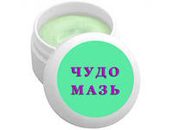  Мазь
[З̛ ]  Зеркало | [З̛ ]  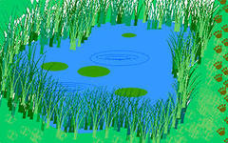  Озеро

[Ж]    Ежик | [Ж]  Жираф
[Ж]  Художник | [Ж]  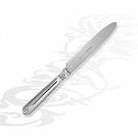  Нож

[Л]    Белка | [Л]  Лошадь
[Л]  Лампа | [Л]  Стул

[Л̛ ]  Дельфин | [Л̛ ]  Хлеб
[Л̛ ]    Лев | [Л̛ ]  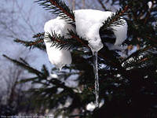  Капель

[Р]    Доктор | [Р]  Шофер
[Р]  Горох | [Р]  Рак

[Р̛ ]  Дверь | [Р̛ ]  Дерево
[Р̛ ]  Орех | [Р̛ ]  Редис

[С]  Бусы | [С]  Чеснок
[С]  Чупа-Чупс | [С]  Собака

[С̛ ]  Лось | [С̛ ]  Синица
[С̛ ]  Миксер | [С̛ ]  Месяц

[Ц]  Шприц | [Ц]  Цветок
[Ц]  Цапля | [Ц]  Пицца

[Ч]  Черепаха | [Ч]  Чайник
[Ч]  Мяч | [Ч]  Девочка

[Ш]  Груша | [Ш]  Шарф
[Ш]  Швея | [Ш]  Ландыш

[Щ]  Щетка | [Щ]  Плащ
[Щ]  Овощи | [Щ]  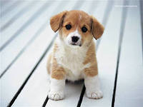  Щенок

[В]  Слива | [В]  Лев
[В]    Волк | [В]  Ванна

[Б]  Белка | [Б]  Яблоня
[Б]  Рыба | [Б]    Зуб

[Г]  Виноград | [Г]  Галстук
[Г]  Игрушки | [Г]  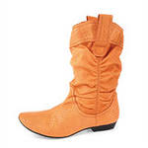  Сапог

[Д]  Ведро | [Д]  Дом
[Д]  Шоколад | [Д]  Чемодан

Шипящие звуки: [ж]; [ш]; [ч]; [щ].

Звонкие согласные: [б]; [в]; [г]; [д].

Свистящие звуки: [с]; [с̛ ]; [з]; [з̛ ]; [ц].

Сонорные звуки: [л]; [л̛ ]; [р]; [р̛ ].

